Operazioni Speciali di inizio anno
Anche per la fine del 2017, come ogni fine/inizio anno, si rende necessario attivare la procedura di ‘Operazioni Speciali di Inizio Anno’, per predisporre l’ERP all’inserimento dei movimenti contabili e dei movimenti di magazzino di competenza del nuovo anno. Occorre quindi eseguire le procedure di: 1. Apertura Nuovo Esercizio Contabile e IVA 2. Apertura Nuovo Esercizio Fiscale di Magazzino
1. Apertura Nuovo Esercizio Contabile e IVA
Dal Menù “Area Amministrativa e Finanziaria” – modulo “Contabilità Generale”, attivare “Operazioni di Chiusura Annuale”:
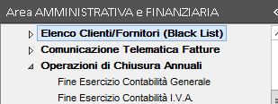
Attivando la funzionalità di Fine Esercizio Contabilità Generale si attiva automaticamente la form in cui indicare la Data Chiusura attuale, 31/12/2017; di riflesso il campo Data Apertura assume la data 01/01/2018.
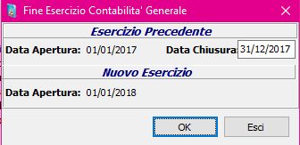
Confermare con tasto OK e convalidare anche la successiva domanda:
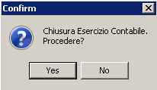
La procedura aggiorna automaticamente la tabella degli Esercizi Contabili e sarà necessario verificare che sia presente il nuovo esercizio contabile 2018:
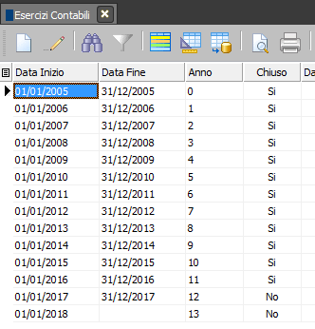
Dopo questa operazione si avrà:
2017 → esercizio contabile precedente
2018 → esercizio contabile in corso
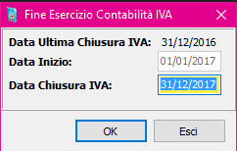
Si ricorda che in SAM ERP2 è possibile gestire due esercizi contabili paralleli, permettendo l’inserimento di Registrazioni Contabili sia nell’Esercizio Contabile precedente (2017) che nell’Esercizio Contabile attuale (2018). Attivare la funzione di Fine Esercizio Contabilità IVA. Si abilita automaticamente la form in cui è già impostata la Data Chiusura IVA (verificarne l’indicazione corretta):
Confermare con OK e confermare anche la successiva
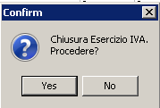
Viene aggiornata automaticamente l’Opzione Area Amministrativa – Iva e Adempimenti – IVA – Data Chiusura IVA (chiave DATIVAC) che deve coincidere con la Data Chiusura IVA indicata, ossia 31/12/2017. La procedura predispone i numeratori IVA per il nuovo esercizio IVA 2018.
2. Apertura Nuovo Esercizio Fiscale di Magazzino
Dal Menù “Area Acquisti, Magazzino e Logistica” – “Magazzino” – “Magazzini ed Esercizi Fiscali” attivare la voce “Esercizi Fiscali”
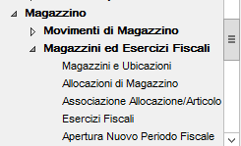
si attiva automaticamente la griglia che elenca tutti gli Esercizi Fiscali gestiti.
Con il tasto Nuovo (foglio bianco in alto a sinistra) si abilita la form per l’immissione dei dati identificati del nuovo Esercizio Fiscale Codice, Data Inizio e Data Fine.
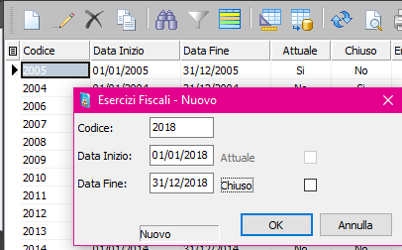
Confermare con OK e confermare anche il successivo messaggio di avviso (i tempi di esecuzione potrebbero essere lunghi solo se in presenza di Anagrafica Articoli molto corposa).
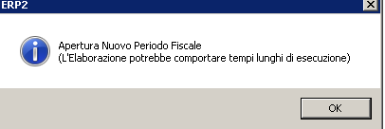
Viene aggiornata automaticamente la tabella degli Esercizi Fiscali, che riporterà il nuovo esercizio 2018.
La definizione del nuovo esercizio fiscale di magazzino genera gli Strati LIFO per l’esercizio successivo (2018) e permette l’inserimento di nuovi movimenti di magazzino sia nell’esercizio Fiscale Magazzino precedente (2017) che nell’Esercizio Fiscale Magazzino corrente (2018). Sarà solo la procedura di Valorizzazione a chiudere definitivamente l’Esercizio Fiscale Precedente determinando le Quantità/Valori di Rimanenze Finali che saranno automaticamente riportate come Quantità/Valori di Rimanenze Iniziali su nuovo Esercizio Fiscale.

